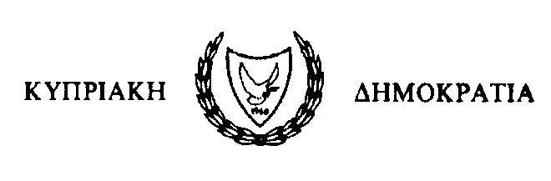
ΑΙΤΗΣΗ ΓΙΑ ΕΚΔΟΣΗ ΑΔΕΙΑΣ ΕΙΣΑΓΩΓΗΣ ΝΑΡΚΩΤΙΚΩΝ ΦΑΡΜΑΚΩΝ/ ΨΥΧΟΤΡΟΠΩΝ ΚΑΙ ΠΡΟΔΡΟΜΩΝ ΟΥΣΙΩΝ

(Ο περί Ναρκωτικών Φαρμάκων και Ψυχοτρόπων Ουσιών Νόμος του 1977, Ενιαία Σύμβαση των Ηνωμένων Εθνών για τα Ναρκωτικά, 1961, Σύμβαση των Ηνωμένων Εθνών για τα Ψυχότροπα Φάρμακα, 1971, Σύμβαση των Ηνωμένων Εθνών Ενάντια στην Παράνομη Διακίνηση Ναρκωτικών και Ψυχοτρόπων Ουσιών του 1988)

Φαρμακευτικές Υπηρεσίες

Για επίσημη χρήση

Αρ. Φακέλου:
Ημερομηνία:

Τομέας Επιθεώρησης

1475 Λευκωσία
Τηλ: 22 608 672/616/637
Φαξ: 22 608 793

Παρακαλώ όπως μου παραχωρηθεί Άδεια Εισαγωγής για τα πιο κάτω Ναρκωτικά Φάρμακα/ Ψυχότροπες Ουσίες:

Εμπορική Ονομασία Σκευάσματος | Κοινόχρηστη Ονομασία  (INN) | Φαρμακευτική  Μορφή και Δύναμη  (tablets, capsules, vials etc)  (Kg ή g ή mg ή μg ή mg/mL; mL) | Ποσότητα
 |  |  | Κουτιά | Μονάδες/κουτί

ΕΙΣΑΓΩΓΕΑΣ | ΕΞΑΓΩΓΕΑΣ (Παρακαλώ να παρατίθενται πλήρη στοιχεία)
Όνομα: ................................................................…  Διεύθυνση: …………………………………………………………..  T.T: ...............……………Πόλη: ...................................  Τηλ.: …………………………………….  Φαξ.: ……………………………………..  Email: ……………………………………... | Όνομα: ................................................................…  Διεύθυνση: …………………………………………………………..  ...........................................................…………………..  Τ.Τ.: …………………………Χώρα: ...........................………  Τηλ.: ...................................  Φαξ: .....................................

Ημερομηνία: .................................. Υπογραφή: ......................................

Αρ. Τηλ. ........................................ Όνομα ............................................

Για υπηρεσιακή χρήση μόνο

Substance  (INN) | Quantity  (Packs x units x  μg or mg or g/unit/mL or Kg) | mL/Unit (+overfill) | Base Content (%) | Total (grams) | License Number

Ημερ.: ........................... Εκδόθηκε από: ............................

